小灵呼E-IVR实现
手册



Ver 4.0.2
南京小灵呼科技有限公司
www.it9000.cn

目 录
E-IVR的简介 2
E-IVR创建会员 3
流程：E-IVR主流程 3
流程：会员创建_会员号 3
流程：会员创建_会员密码 4
流程：会员创建_会员积分 4
流程：会员创建 5
流程：检查执行结果 5
E-IVR会员登录 6
流程：会员登录_会员号 6
流程：会员创建_会员密码 6
流程：会员创建_会员密码验证 7
流程：会员登录_检查密码验证结果 7
接口类IVRCall.java的实现 9
存放路径 9
如何使用IVRCall.java？ 9
IVRCall.java的内容 9
数据库设计 13
基于LQuery的配置 13
数据库查询类配置qo_IVRmeb.XML 13
数据库修改类配置do_ IVRmeb.XML 14

E-IVR的简介
E-IVR即easy-IVR，可以根据自己的需求实现智能化的IVR语音系统，e-ivr开发，可以使您很方便的通过电话按键采集相关信息并与您的后台数据库进行交互。典型的E-IVR应用有：
  - 输入电话银行卡号、密码后进行进行验证并查询余额功能
  - 打10086的时候，在线输入手机密码，并进行验证。
  - 输入会员号及密码，查积分及订单状态。
以上应用是需要和后台数据库交互的，所以需要用到E-IVR。而普通的IVR流程，比如按1转技术，按2转人工，这种直接通过软件界面的流程配置即可实现，无需EIVR。
此文档的阅读对象是有一定的编程基础及数据库基础的软件开发人员。

下面以会员系统为例，介绍E-IVR的使用。
E-IVR会员系统的工作流程如图：
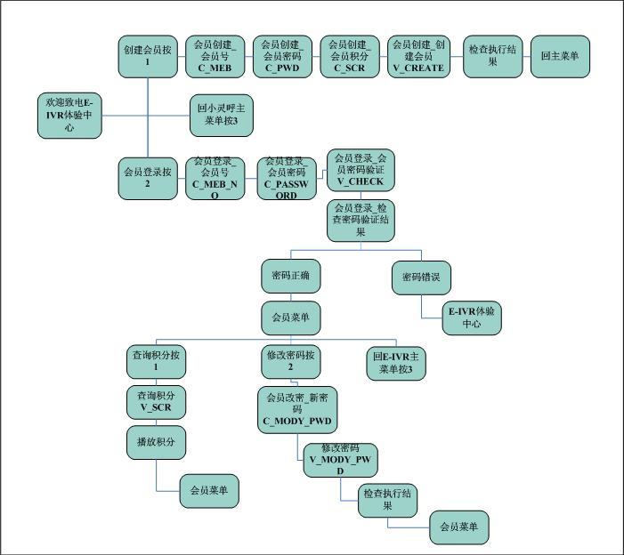

E-IVR创建会员
功能总体说明：
客户来电呼入后，根据语音提示依次录入会员号、密码、积分，然后小灵呼E-IVR系统将此数据作为新的会员信息存入数据库系统中。

流程：E-IVR主流程
功能：E-IVR体验系统总入口
E-IVR主要在系统管理→参数管理→呼叫流程里进行配置。进入E-IVR体验系统，会出现下图的所示界面：
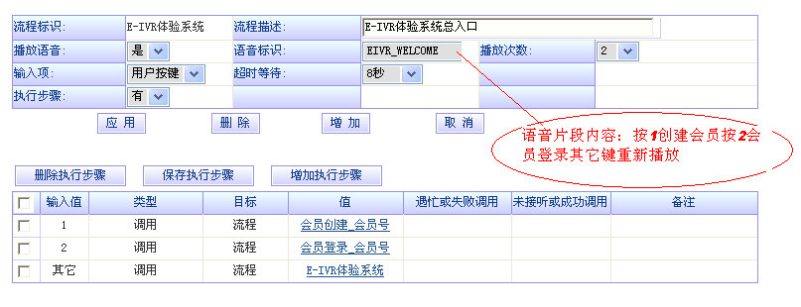

流程：会员创建_会员号
功能：输入会员号
在执行步骤的输入值一列，根据不同的按键设置相应的操作流程。按1创建会员，进入“会员创建_会员号”流程，如下：
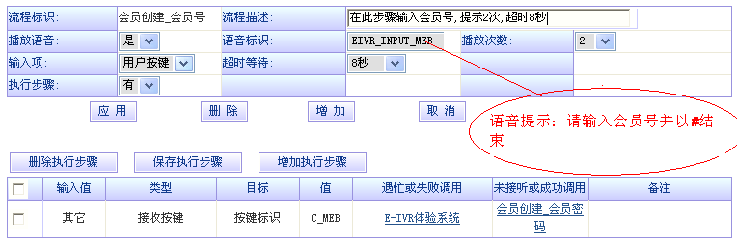

此时系统会提示：请输入会员号(C_MEB)并以#号结束，如果客户在规定的时间内不输入会员号或者输入会员号后未按#或者长度不足（此长度在备注部分填写，非必须项），则系统进入“遇忙或调用失败”项的配置流程，本配置是主流程“E-IVR体验系统”；
用户正确输入会员号以后，则系统进入“成功调用”项的配置流程，即“会员创建_会员密码”流程，如下：

流程：会员创建_会员密码
功能：输入会员密码
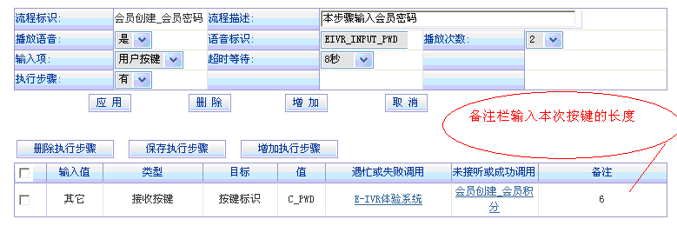
此时系统提示：请输入密码(C_PWD)并以#号结束，如果客户在规定的时间内不输入密码或者输入密码后未按#或者密码长度不足（此长度在备注部分填写），则系统进入“遇忙或调用失败”项的配置流程，本配置是主流程“E-IVR体验系统”；
用户正确输入会员号以后，则系统进入“成功调用”项的配置流程，即“会员创建_会员积分”流程，如下：

流程：会员创建_会员积分
功能：输入会员积分

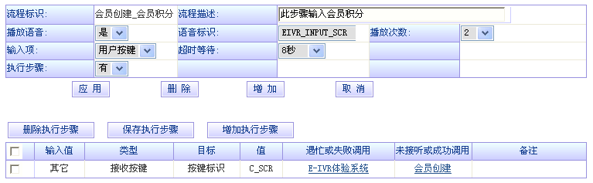
此时系统提示：请输入积分(C_SCR)并以#号结束，如果客户在规定的时间内不输入积分或者输入积分后未按#或者积分长度不足（此长度在备注部分填写），则系统进入“遇忙或调用失败”项的配置流程，本配置是主流程“E-IVR体验系统”；
用户正确输入积分以后，则系统进入“成功调用”项的配置流程，即“会员创建”流程，如下：

流程：会员创建
功能：根据以前步骤录入的数据，通过接口进行数据库操作创建会员。

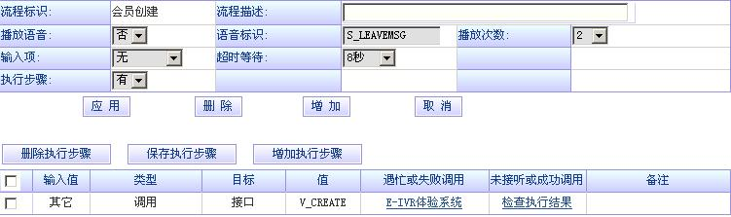
会员创建流程主要是通过接口的调用实现会员信息（会员号、密码、积分）的数据库增加操作。此处配置的接口编码为V_CREATE(稍后我们将介绍)，如果接口调用失败，比如系统故障、配置错误、网络故障、运行超时，则系统进入“遇忙或调用失败”项的配置流程，本配置是主流程“E-IVR体验系统”；
如果接口调用成功，则系统进入“成功调用”项的配置流程，即“检查执行结果”流程，如下：

流程：检查执行结果
功能：根据创建会员流程返回的结果进行后续处理。
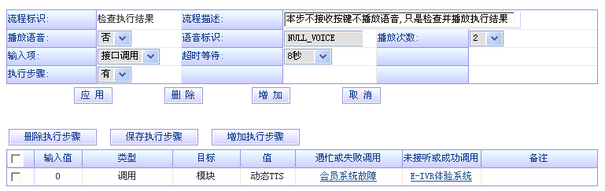
“检查执行结果”流程根据接口V_CREATE调用后的返回值（rcode，参见IVRCall.java代码说明）进行判断，如果返回值（对应为执行步骤的输入值）为0，则执行播放动态TTS。播放失败则执行“会员系统故障”，否则执行“E-IVR体验系统”流程。

E-IVR会员登录
功能总体说明：
客户来电呼入后，根据语音提示依次录入会员号、密码，然后小灵呼E-IVR系统根据输入的信息和数据库中的已有信息进行比对以验证是否正确。

流程：会员登录_会员号
功能：输入会员号
会员创建成功后，返回主菜单，进入会员登录操作。
在E-IVR系统主流程中，客户按键“2”进入“会员登录_会员号”,如下：
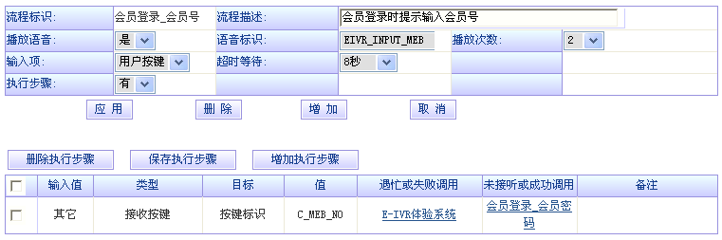
此时系统会提示：请输入会员号(C_MEB_NO)并以#号结束，如果客户在规定的时间内不输入会员号或者输入会员号后未按#或者长度不足（此长度在备注部分填写，非必须项），则系统进入“遇忙或调用失败”项的配置流程，本配置是主流程“E-IVR体验系统”；
用户正确输入会员号以后，则系统进入“成功调用”项的配置流程，即“会员登录_会员密码”流程，如下：

流程：会员创建_会员密码
功能：输入会员密码
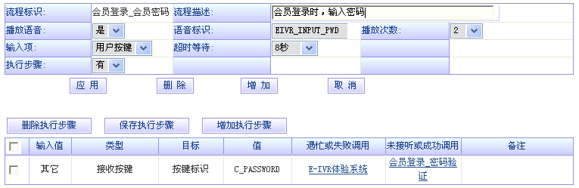

按照提示依次输入会员号、会员密码后，进入“会员登录_会员密码验证”流程。

流程：会员创建_会员密码验证
功能：根据输入的会员号和密码，通过接口进行会员合法性检查。
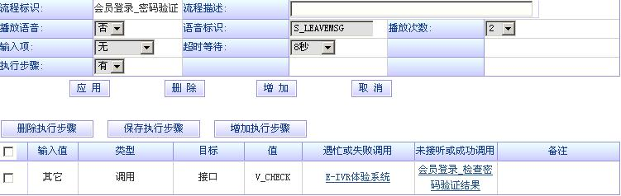
本流程主要是通过接口的调用实现会员信息的合法性检查，本范例只是做一个简单的数据库查询并核对操作。此处配置的接口编码V_CHECK，如果接口调用失败，比如系统故障、配置错误、网络故障、运行超时，则系统进入“遇忙或调用失败”项的配置流程，本配置是主流程“E-IVR体验系统”；
如果接口调用成功，则系统进入“成功调用”项的配置流程，即“会员登录_检查密码验证结果”流程，如下：

流程：会员登录_检查密码验证结果
功能：根据密码验证返回的结果进行后续处理。
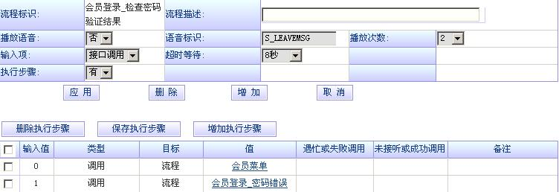
接口代码IVRCall.java中会根据数据库密码验证的结果返回不同的rcode。
如果rcode为0，则密码验证成功，系统调用“会员菜单”流程。
如果rcode为1，则密码验证失败，进入“会员登录_密码错误”流程，返回到主菜单界面。
密码验证成功进入“会员菜单”后，将调用如下流程：
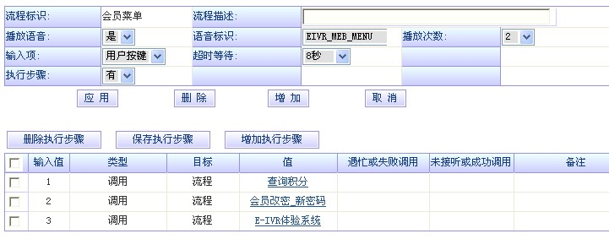

接口类IVRCall.java的实现

存放路径
  - 将eivr.rar解压，生成到安装目录下的….v\runenv\eivr\文件夹。
  - IVRCall.java存放于安装目录v\runenv\eivr\下，你可以在该目录下修改并定制新的IVRCall.java
  - 真正生效的是通过运行eivr.bat生成的文件IVRCall.class，该文件会自动产生于v\WebRoot\WEB-INF\classes\com\eivr下。虽然是java文件，你只需要用写字板编辑IVRCall.java文件即可，无需另建编译环境，只要直接点击下eivr.bat，即可直接生效。所以，在某种程度上，你只要把该文件当着一个脚本文件来修改即可。
  - 如果你还需要第三方的java类库支持，可将.jar文件存放于呼叫中心安装目录下v\WebRoot\WEB-INF\lib即可。第三方类库必须兼容JDK1.4.2或以上版本。
  - 如果你是java开发人员，不妨就在IVRCall.java里实现你的业务逻辑，可以用jdbc或LQuery访问数据库。
  - 如果你是其他语言开发者，就把IVRCall.java当一个数据收发的工具，即呼叫中心系统和你的业务系统的桥梁，2者之间通过通用协议http进行数据交换，具体参考文件里V_CHECK_http接口调用。

如何使用IVRCall.java？
  - IVRCall.java用写字板编辑即可，如果你需要在你的开发工具如eclipse里编辑编译，请务必最终使用JDK1.4.2或以上版本。
  - 修改IVRCall.java，只需要初级的java编程或面向对象基础，小灵呼提供足够的范例教你如何访问数据库后台或进行其它数据运算。
  - 开发人员可以在IVRCall.java中通过小灵呼LQuery通用数据处理引擎方便地访问后台数据库中的数据。
  - 开发人员也可以在IVRCall.java中通过JDBC调用直接访问后台数据库中的数据。
  - 开发人员也可以在IVRCall.java中调用windows DLL动态库，以实现和其它语言的对接集成。
  - 开发人员也可以在IVRCall.java中通过http调用实现和其它系统的对接集成。
  - 修改完IVRCall.java后，直接在v\runenv\eivr\下执行eivr.bat 即可编译修改过的IVRCall.java并生成class文件，重新启动小灵呼服务即可生效。
  - eivr.bat的自动工作步骤是：
用JDK142编译刚才编写的IVRCall.java，在当前路径生成IVRCall.class
将当前路径生成IVRCall.class拷到安装路径下.. v\WebRoot\WEB-INF\classes\com\eivr里以便最终运行。

IVRCall.java的内容
备注：更新文件请参考开发包里的IVRCall.java。
package com.eivr;
/***************加载需要的类文件*******************************/
import org.apache.log4j.Logger;

import com.lhw.b.b.web.AP;
import com.lhw.qo.dbo.*;
import com.lhw.qo.web.*;
import com.lhw.qo.util.*;
import com.lhw.util.*;
import com.eivr.*;
/***************加载需要的类文件结束*******************************/
public class IVRCall implements CExecutorI{
//定义日志对象log;
static Logger log = Logger.getLogger(IVRMebTest.class.getName());

//定义数据修改操作使用对象doService
DoService doService=new DoService();
//定义数据库查询对象queryService;
QueryService queryService=new QueryService();

public int execute(CRequest cr){ //方法execute;
try{ //取系统参数
String ch=(String)cr.getParameter("_ch_");//来电外线通道号
String call_date=(String)cr.getParameter("_call_date_");//来电日期
String start_time=(String)cr.getParameter("_start_time_");//来电时间
String phone=(String)cr.getParameter("_phone_"); //来电号码

//取流程中的输入按键
String c_meb=(String)cr.getParameter("C_MEB");//创建会员时的会员号
log.debug("IVRMebTest 创建会员号="+c_meb);//打出日志
String c_pwd=(String)cr.getParameter("C_PWD");//创建会员时的密码
log.debug("IVRMebTest 创建会员密码="+c_pwd);
String c_scr=(String)cr.getParameter("C_SCR");//创建会员时的积分
log.debug("IVRMebTest 创建会员积分="+c_scr);

String c_meb_no=(String)cr.getParameter("C_MEB_NO");//会员登录时的会员号
log.debug("IVRMebTest 登录会员号="+c_meb_no);
String c_password=(String)cr.getParameter("C_PASSWORD");//会员登录时的密码
log.debug("IVRMebTest 登录会员密码="+c_password);

String c_mody_pwd=(String)cr.getParameter("C_MODY_PWD");//修改密码时输入的新密码
log.debug("IVRMebTest 新密码="+c_mody_pwd);

String vo_id=(String)cr.getParameter("vo_id"); //取接口编码;
log.debug("IVRMebTest vo_id="+vo_id);

if(vo_id.equals("V_CREATE")){ //判断vo_id值为V_CREATE时创建会员
/**********基于LQuery模式进行编程,先查询输入的会员号是否已存在，参见后续章节介绍**************/
QueryRequestI qr=new QueryRequestLocal("qo_IVRmeb");
qr.setParameter("m_no",(String)cr.getParameter("C_MEB"));//查询条件m_no等于刚刚输入的会员号.
MyHashMap mebhp=queryService.getOneRowValue(qr);
//如何未查询到结果,mebhp为null,如果查询到记录，表示已存在相同的会员号。
if(mebhp!=null){
log.debug("IVRMebTest 会员号已存在");
cr.setParameter("TTS","您输入的会员号已存在");
cr.rcode=0; //此值非常重要,将被流程所判断使用
return 0;
}

/*********基于LQuery模式进行编程,如会员号不存在,就插入数据库**********/
log.debug("IVRMebTest 创建会员");
DoResponseI dresp=new DoResponse();
DoRequestI dr=new DoRequestLocal("do_ivr");//do_id为do_ivr
dr.setParameter("action","Insert");//action为insert
dr.setParameter("m_no",c_meb);
dr.setParameter("m_scr",c_scr);
dr.setParameter("m_paw",c_pwd);
int cnt=doService.execute(dr,dresp); //执行插入数据库
log.debug("IVRMebTest 会员创建成功");
cr.setParameter("TTS","会员创建成功"); //TTS将被流程的动态TTS模块播放
cr.rcode=0;
return 0;
}else if(vo_id.equals("V_CHECK")){ //会员登录密码验证

QueryRequestI qr=new QueryRequestLocal("qo_IVRmeb"); //qo_id为qo_IVRmeb
qr.setParameter("m_no",c_meb_no); //设置条件m_no等于输入的会员号
try{
MyHashMap mebhp=queryService.getOneRowValue(qr); //取出会员记录
log.debug("密码为::::: "+mebhp.get("m_paw"));
if(mebhp.get("m_paw").equals(c_password)){
cr.rcode=0; //验证密码成功
return 0;
}else{
cr.rcode=1; //验证密码失败
return 0;
}
}catch(Exception e){
cr.setParameter("TTS","用户不存在");
cr.rcode=1;
return 0;
}

}else if(vo_id.equals("V_SCR")){ //查询会员积分
QueryRequestI qr=new QueryRequestLocal("qo_IVRmeb");
qr.setParameter("m_no",c_meb_no); //设置条件m_no等于输入的会员号
MyHashMap mebhp=queryService.getOneRowValue(qr);
cr.rcode=0;
cr.setParameter("TTS","您的积分为"+mebhp.get("m_scr"));
return 0;
}else if(vo_id.equals("V_MODY_PWD")){ //密码修改
DoResponseI dresp=new DoResponse();
DoRequestI dr=new DoRequestLocal("do_ivr");
dr.setParameter("action","updateByIndexField");//action为updateByIndexField
dr.setParameter("indexId",c_meb_no); //主键为会员号c_meb_no
dr.setParameter("m_no",c_meb_no);
dr.setParameter("m_paw",c_mody_pwd); //新密码
int cnt=doService.execute(dr,dresp); //执行修改数据库
cr.rcode=0;
cr.setParameter("TTS","密码修改成功");
return 0;
}else if(vo_id.equals("V_CHECK_http")){
//利用一个第三方提供的URL服务验证密码,这种模式更加方便
//本例子由小灵呼提供一个测试用URL,如果输入会员号100密码100则返回0，否则返回1，代表密码验证失败
MyHttpGet httpget=new MyHttpGet();
CRequest req=new CRequest();
req.setParameter("vo_id","V_CHECK_http");
req.setParameter("c_meb_no",c_meb_no);
req.setParameter("c_password",c_password);
CResponse rep=new CResponse(0);
String url="http://www3.it9000.cn:6666/v/vack";
try{//向URL发送...
rep=httpget.sendRequest(req,url);
}catch (Exception e){
log.debug("密码验证发送失败 "+e);
cr.rcode=1;
return 0;
}
//取应答数据
String reps=rep.getmsg();
//这里设置的_data_可在弹屏字符串里通过da=段获取，具体参考LQ-connect软件对接技术手册
cr.setParameter("_data_",reps);

if(reps.startsWith("0")){
cr.rcode=0; //验证密码成功
return 0;
}else{
cr.rcode=1; //密码错误
return 0;
}

}

} catch (Exception e) { //捕捉异常
//log.error("IVRCallTest error! "+e);
cr.setParameter("TTS",e.toString());
cr.rcode=0;
}
return 0;
}
}

数据库设计
本范例使用数据库表为ivr
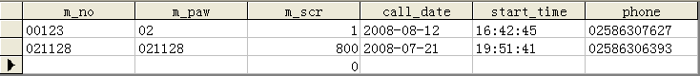
字段介绍
字段名 | 类型 | 含义
m_no | char (24) | 会员号
m_paw | char (32) | 会员密码
m_scr | 长整型 | 会员积分
call_date | char(10) | 通话日期
start_time | char(8) | 通话时间
phone | char(15) | 来电号码

以下LQuery的阅读不是必须的，如果你需要使用QueryService或DoService快速访问数据库不妨可以了解下。

基于LQuery的配置

数据库查询类配置qo_IVRmeb.XML
存放路径：v\WebRoot\sc\qoaccess
内容：
<?xml version="1.0" encoding="GB2312"?>
<query_config>
<query>
<query_id>qo_IVRmeb</query_id>
<description>for E-IVR demo</description>
<qtype>V</qtype>
<condition>
<code>m_no</code> <!--查询条件的字段:会员号-->
<expr>=</expr>
<type>char</type>
</condition>
<statement>
select * from ivr
</statement>
<style>auto</style>
</query>
</query_config>

数据库修改类配置do_ IVRmeb.XML
存放路径：v\WebRoot\sc\doaccess
内容：
<?xml version="1.0" encoding="GB2312"?>
<do_config><do>
<do_id>do_IVRmeb</do_id>
<description>eivr体验系统会员录入修改</description>
<dtype>T</dtype>
<field>
<code>m_no</code>
<type>char</type>
<indexField>true</indexField>
</field>
<field>
<code>m_paw</code>
<type>char</type>
</field>
<field>
<code>m_scr</code>
<type>char</type>
</field>
<field>
<code>call_date</code>
<type>char</type>
</field>
<field>
<code>start_time</code>
<type>char</type>
</field>
<field>
<code>phone</code>
<type>char</type>
</field>
<condition>
<code>m_no</code>
<expr>=</expr>
<type>char</type>
</condition>
<statement>ivr</statement>
</do>
</do_config>
注：更详细内容请参见LQuery开发指南文档。

